

Scenario's

Website en IOT



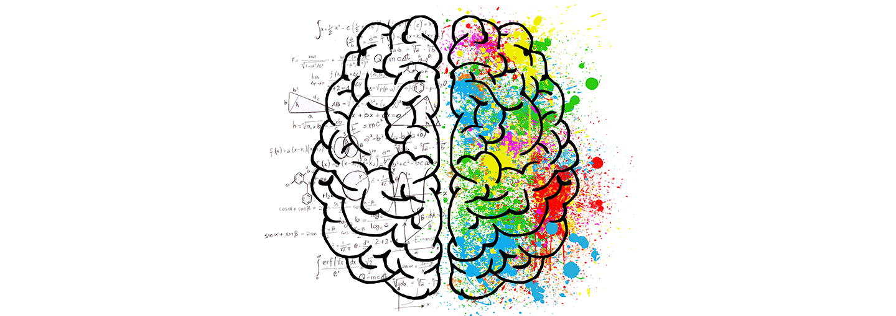

Lisa, Noah, Lowen en alex

project periode 3

Website scenario’s

|  |  |  |
| --- | --- | --- |
| Positie hoofdelementen |  |  |
| Doel: | Controleren of alle belangrijke elementen op de juiste plek op de website staan. |  |
| Test: | De test persoon moet controleren of het navigatiesysteem onder de contact informatie staat en of de navigatiebalk bovenaan de website staat. |  |
| Werkt bovenstaande test? | Ja/Nee | Want: |

1:

2:

|  |  |  |
| --- | --- | --- |
| Registratie |  |  |
| Doel: | Controleren of bij het registratieformulier de foutcontrole werkt. |  |
| Test: | De test persoon moet op de registratiepagina het formulier op een veld na invullen (maakt niet uit welke) en drukt dan op de registratie knop. Controleer of er een foutmelding verschijnt dat er velden niet zijn ingevuld. |  |
| Werkt bovenstaande test? | Ja/Nee | Want: |

3:

|  |  |  |
| --- | --- | --- |
| Google maps(Locatie school) |  |  |
| Doel: | Controleren of de locatie van school goed wordt weergegeven op de Google Maps kaart. |  |
| Test: | De test persoon kijkt op de contactpagina of in de Google Maps kaart de locatie van school wordt weergegeven + routebeschrijving. |  |
| Werkt bovenstaande test? | Ja/Nee | Want: |

4:

|  |  |  |
| --- | --- | --- |
| Navigatiebalk |  |  |
| Doel: | Controleren of de navigatiebalk werkt. |  |
| Test: | De test persoon moet in de navigatiebalk op de 7 verschillende elementen klikken, als de test persoon op een nieuw element klikt moet hij/zij naar een andere pagina doorgestuurd worden. |  |
| Werkt bovenstaande test? | Ja/Nee | Want: |

IOT scenario’s

1:

|  |  |  |
| --- | --- | --- |
| Knopje |  |  |
| Doel: | Controleren of alle knopjes reageren. |  |
| Test: | De test persoon start het spel. Wanneer er een lampje gaat branden moet het knopje dat bij het lampje hoort ingedrukt worden en zal het spel met de volgende ronden beginnen. Herhaal dit voor alle 4 de knopjes. |  |
| Werkt bovenstaande test? | Ja/Nee | Want: |

2:

|  |  |  |
| --- | --- | --- |
| Lampjes |  |  |
| Doel: | Controleren als het spel wordt gestart of er een lampje gaat branden. |  |
| Test: | Laat in de terminal van de Raspberry pi de code uitvoeren zodat het spel start en kijk of er dan een lampje gaat branden. |  |
| Werkt bovenstaande test? | Ja/Nee | Want: |

3:

|  |  |  |  |  |
| --- | --- | --- | --- | --- |
| Levels | | |  |  |
| Doel: | Controleren of er een reeks gevormd kan worden. |  | | |
| Test: | De test persoon start het spel. Wanneer er een lampje gaat branden moet het knopje dat bij het lampje hoort ingedrukt worden. Hierna moeten er 2 lampjes gaan branden enz. |  | | |
| Werkt bovenstaande test? | Ja/Nee | Want: | | |

4:

|  |  |  |
| --- | --- | --- |
| Verkeerde knopje |  |  |
| Doel: | Controleer of het ook mogelijk is of je kan falen |  |
| Test: | De test persoon start het spel. Wanneer er een lampje gaat branden moet een van de 3 andere knopjes worden ingedrukt. Er wordt dan een muziekje afgespeeld (dat het dus niet het goede knopje was). |  |
| Werkt bovenstaande test? | Ja/Nee | Want: |